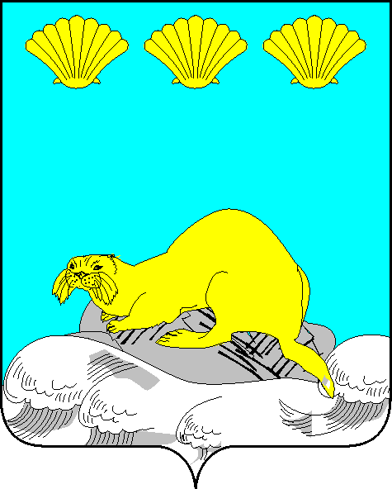

Администрация
Северо-Курильского городского округа

П О С Т А Н О В Л Е Н И Е

от «25» апреля 2024 г. № 148
г.Северо-Курильск

Об изменении состава общественного
совета Северо-Курильского городского округа

В соответствии с Положением об общественном совете Северо-Курильского городского округа, утвержденным постановлением администрации Северо-Курильского городского округа от 21.03.2017 № 85 «Об утверждении положения об общественном совете Северо-Курильского городского округа», администрация Северо-Курильского городского округа ПОСТАНОВЛЯЕТ:
- Внести изменения в состав общественного совета Северо-Курильского городского округа, утвержденный постановлением администрации Северо-Курильского городского округа от 01.06.2023 № 209 «Об утверждении состава общественного совета Северо-Курильского городского округа» (далее-совет), с учетом изменений, внесенных постановлениями администрации Северо-Курильского городского округа от 10.11.2023 № 453 «Об изменении состава общественного совета Северо-Курильского городского округа», от 11.12.2023 № 509 «Об изменении состава общественного совета Северо-Курильского городского округа»:
- вывести из состава совета Елсукова Станислава Геннадьевича;
- ввести в состав совета Воронянскую Оксану Юрьевну(МБУ «ДК СК ГО»).
- Опубликовать настоящее постановление в сетевом издании «Курильский рыбак» и разместить на официальном сайте администрации Северо-Курильского городского округа.

Мэр Северо-Курильского городского округа А.С. Овсянников

